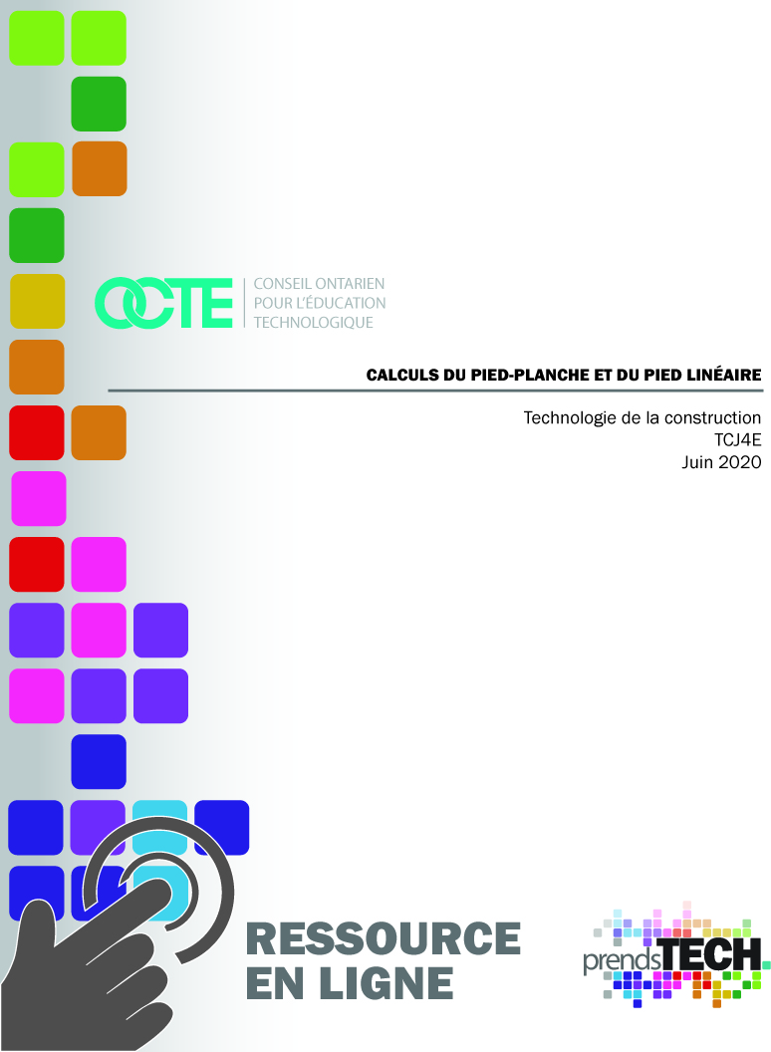

Table des matières

Introduction 2
Aperçu du projet 2
Connaissances préalables 2
Activités d’apprentissage 3
Ressources 4
Étapes à suivre pour accomplir le projet 6
Gabarits de pied-planche et tableau de conversion 8
Gabarits de pied linéaire 9
Activité complémentaire 1: Trouver d’autre plans pour un deuxième projet 11
Activité complémentaire 2 : Créez votre propre liste de coupe. 11
Observations reliées à la planification 11
Stratégies d’enseignement 12
Les stratégies d'enseignement pour ce projet comprennent, 12
Stratégies favorisant la motivation 12
Les résultats de l’apprentissage et les critères de réussite 13
Attentes et contenus d’apprentissage 14
Santé et sécurité 15
Documents de santé et sécurité 15
Différenciation du projet 16
Carrière et perspective professionnelle 16
Annexe A – Exemple de calcul du pied de planche pour le banc Maya 17
Calculs des pied-planche pour le banc Maya 17
Annexe C –Feuilles de travail des élèves 20
Feuilles de travail 20
Calculs des pieds linéaires 20
Annexe D – Clé de correction 23
Dimensions finales des pièces de bois et calculs pour le banc Maya 23
Feuille de calcul de dimension linéaire 23
Références 25

Introduction
Code de cours: TCJ4E
Technologie à portée générale: Technologie de la construction
Destination: Préemploi
Niveau: 12
Prérequis: TCJ3E
Nom du projet: Calculs du pied-planche et du pied linéaire

Aperçu du projet

Les élèves seront initiés au processus de calcul du pied-planche et des pieds linéaires pour la construction d'un banc en bois. Les élèves feront des recherches et trouveront leurs propres projets à partir de sources gratuites sur le web, puis estimeront le prix des projets qu'ils auront choisis. Ce projet a été conçu comme un travail en ligne ou hybride et ne nécessite donc pas d'outils et des équipements de construction, mais les élèves devront utiliser un ordinateur pour la recherche et une calculatrice pour effectuer certains calculs.

Connaissances préalables
Les élèves devraient déjà avoir une connaissance suffisante des mesures, de la terminologie, des outils et des processus liés à la technologie de la construction acquise lors des niveaux d'enseignement précédents. Ils devraient donc posséder les compétences suivantes:
- Les élèves doivent avoir une bonne compréhension des systèmes métrique et impérial.
- Les élèves doivent pouvoir travailler aisément sur les mesures des formes fractionnaires et décimales et être capables de faire des conversions entre les deux.
- Les élèves doivent être capables de lire et d'interpréter des plans et des schémas.
- Les élèves doivent avoir des bases en matière d'estimation à partir de la 11e année de construction.
- L'élève doit avoir une compréhension des mathématiques de base (c'est-à-dire : addition, soustraction, multiplication et division)
- Les élèves doivent être capables d'utiliser Microsoft Word et Excel (ou des programmes similaires).

Activités d’apprentissage
Les activités des élèves dans cette ressource sont divisées en quatre étapes, la quatrième activité d'extension étant facultative.
- Présentation du scénario.
- Regardez les instructions en vidéo.
- Rechercher et trouver des plans gratuits pour un projet à estimer.
- Modèles complets pour les calculs de la surface de la planche et du pied linéaire à soumettre.
- Activité de vulgarisation : Trouvez un ensemble de plans supplémentaires et répétez le processus.

Le scénario:

Un client vous approche avec un ensemble de plans pour un banc, et vous demande gentiment de lui fournir un prix pour le coût des matériaux nécessaires à la construction du projet. Compte tenu de vos options, comme le type de bois d'œuvre, si vous avez accès à un atelier complet avec une dégauchisseuse, une raboteuse et toutes les machines nécessaires pour dresser le bois brut, ou si vous devez commander du bois propre, sec, bon sur tous les côtés ou du bois fini à la quincaillerie pour pouvoir réaliser le projet dans votre garage qui ne contient que de petits outils électriques portables, vous devez préparer votre liste de matériaux en conséquence.

En tenant compte de ces paramètres, vous devrez fournir un devis en utilisant des calculs de pied-planche (au cas où vous pourriez avoir accès à un magasin et utiliser du bois brut) ou des calculs de pied linéaire si vous devez commander du bois dans une quincaillerie et réaliser le projet dans votre garage.

Vidéo
Les élèves doivent regarder le vidéo "Calculs de la planche et du pied linéaire " et apprendre la différence entre le calcul du pied-planche et du pied linéaire, les mesures nominales et réelles du bois d'œuvre, comment créer une liste de matériaux et comment effectuer les calculs (à la fois pour le pied-planche et le pied linéaire).

Recherche
Les élèves devront ensuite faire des recherches sur les plans gratuits d'un projet et trouver ou créer une liste de matériaux pour cet article. Un ordinateur avec accès à Internet est nécessaire pour réaliser cette partie du projet.

Faites vos calculs du pied-planche ou du pied linéaire

Les élèves doivent calculer les calculs de pied-planche et/ou de pieds linéaires (selon les indications de l'enseignant) et ensuite calculer le coût total des matériaux nécessaires afin de réaliser leur projet.

Une fois que les élèves ont terminé cette tâche, ils doivent soumettre leur devoir pour évaluation et ils peuvent commencer à réfléchir à d'autres projets que vous pourriez réaliser et aux profits qui pourraient en être retirés.

Ressources
Les ressources pour cette activité doivent être complétées en ligne ou dans un format hybride afin que les élèves puissent créer une liste de matériaux pour un projet qu'ils aimeraient réaliser. Les outils et l'équipement de construction ne sont pas nécessaires ; cependant, les élèves devront utiliser un ordinateur avec accès à Internet pour visionner le vidéo et les plans des projets de recherche. De plus, les élèves doivent suivre les politiques d'utilisation des ordinateurs du conseil scolaire et effectuer des recherches sur Internet en toute sécurité.
Les ressources contenues dans ce document comprennent un vidéo ainsi que des modèles numériques à remplir par les élèves, ce qui peut nécessiter l'utilisation d'une calculatrice pour effectuer certains des calculs.

Vidéo
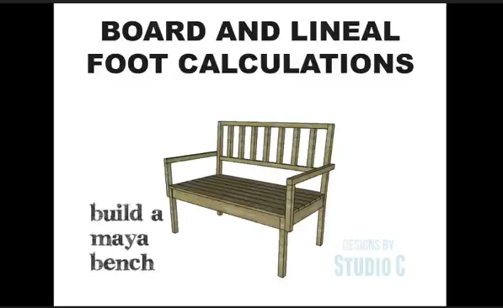 | Calculs de la planche et du pied linéaire  https://www.octe.ca/application/files/2415/9736/6438/Board_  and_Lineal_Foot_Instructions.mp4

Exemple de plans

Plan pour construire un banc Maya
https://designsbystudioc.com/diy-furniture-plans-build-maya-bench

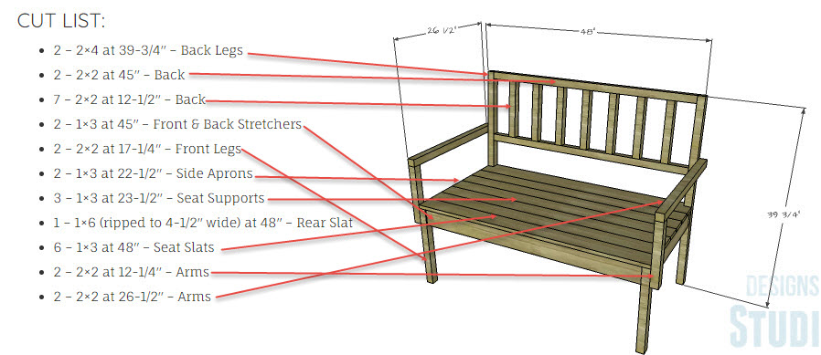

Documents
Clé de corrections (Annexe D)
Feuilles de conversion (Annexe C)
Les calculs de dimension du banc Maya (Annexe A)
Tableau de conversion (Annexe B)
Feuille de calcul des pieds linéaires (Annexe C)
Dimension du bois nominale et brute

Images

Tous les plans ont été spécifiquement sélectionnés, sont libres de droits et sont mentionnés dans la section Références du présent document.

Étapes à suivre pour accomplir le projet
Les élèves doivent suivre les étapes suivantes et respecter les critères suivants pour accomplir leur devoir:
- Regardez le vidéo fourni
- Recherchez sur Internet des plans gratuits d'un projet que vous souhaiteriez réaliser.
- CONSEIL : Essayez de vous concentrer sur des projets d'extérieur comme des tables de pique-nique, des petites cabanes, des niches pour chiens ou des meubles d'extérieur
- Le projet que vous choisissez doit compter au moins dix pièces de bois différentes dans le cadre de la construction
- Utilisez les modèles et les outils fournis pour calculer la planche et les pieds linéaires pour le projet
- Revoir le vidéo si vous avez besoin de rafraîchir vos connaissances sur le calcul du pied-planche et du pied linéaire
- Lorsque vous saisissez des chiffres dans des tableaux, n'oubliez pas de penser à des éléments tels que les dimensions nominales et les dimensions du bois brut (voir les tableaux d'accompagnement aux pages suivantes)
- N'oubliez pas de saisir les pouces décimaux dans le modèle de pied-planche et d'utiliser la formule fournie.
Dimensions du bois
Réel
Dimensions du bois
Nominale
Réel
Nominale
Mesure d’une planche de bois
Un pied planche

Gabarits de pied-planche et tableau de conversion

Gabarits de pied-planche
Pour les gabarits et les feuilles de travail en taille réelle, veuillez consulter l'annexe C
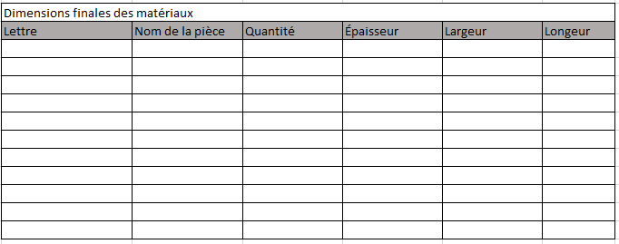

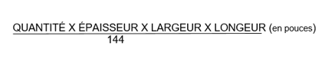

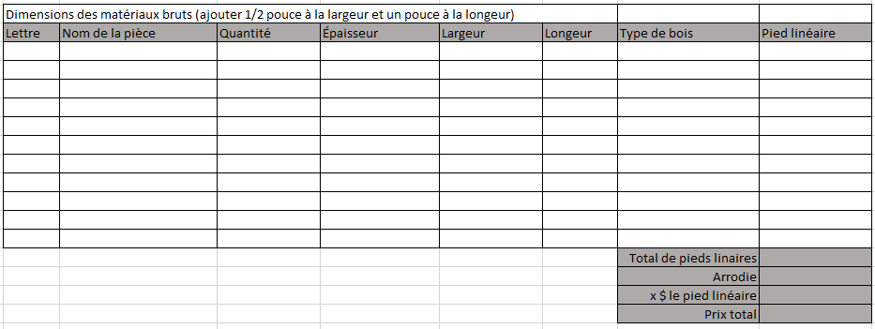

Gabarits de pied linéaire
Le pied linéaire est une mesure d'une pièce de bois uniforme qui est coupée à une dimension ou longueur standard (par exemple : 2 "x4 "x8'). Il ne mesure qu'une seule dimension - la longueur (8'). Si vous avez besoin d'une longueur supérieure à 8', il vous faut une autre pièce de bois, dans ce cas 2 "x4 "x 8'. Comme le pied linéaire est unidimensionnel (longueur), vous devez poser les planches bout à bout comme indiqué ci-dessous.
Mesure linéaire

Gabarits de mesure de pied linéaire
Utilisez ces gabarits pour aider vos élèves à calculer des longueurs de bois linéaires. Des versions pleine page sont également disponibles à l'annexe C.

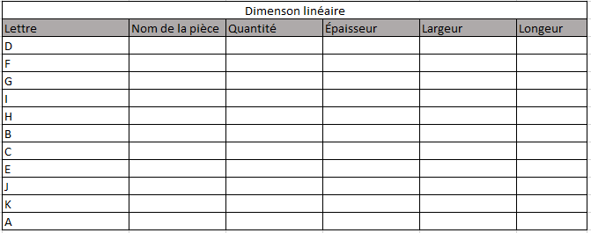
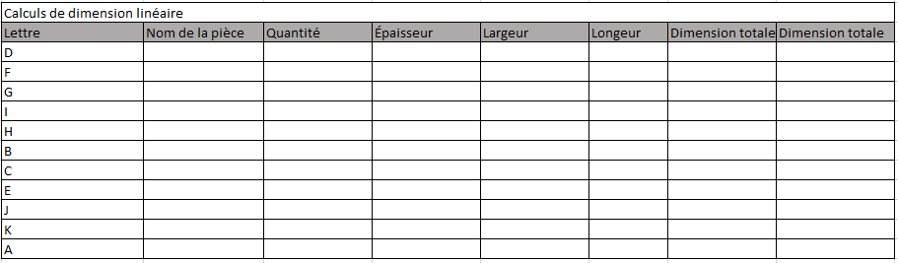
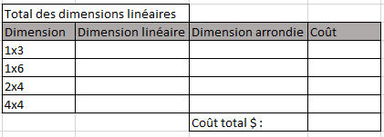
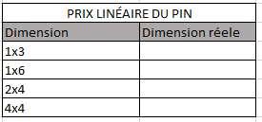

/

Activité complémentaire 1: Trouver d’autres plans pour un deuxième projet

Faites des recherches, trouvez une deuxième série de plans et recommencez le processus.

Activité complémentaire 2 : Créez votre propre liste de coupe.

Rechercher et trouver un ensemble de plans supplémentaires et reprendre le processus une fois de plus

Cette fois, essayez de trouver ceux qui n'ont que des dessins, sans liste de morceaux.

Vous allez créer la liste de coupe à partir des plans fournis.

Observations reliées à la planification
On estime que la combinaison de la vidéo, de la recherche sur Internet et des devoirs prendra 5 heures aux élèves. Certains élèves peuvent avoir besoin de temps supplémentaire.
- Créer un espace numérique pour que chaque apprenant puisse soumettre et recevoir le matériel (par exemple, Microsoft One Drive, Google Drive, Dropbox, etc.)
- Une révision des mesures impériales/métriques peut être utile.
- Demandez aux élèves de regarder le vidéo Plan pour construire un banc Maya (une ou deux fois).
- Invitez les élèves à consulter en ligne les plans pour construire un banc Maya
- Demandez aux élèves d'examiner les résultats de la liste des matériaux du banc
- Demandez aux élèves de revoir les réponses aux questions sur le calcul du pied linéaire du banc
- Demandez aux élèves de revoir le banc et la nomenclature combinés
- Fournir à chaque apprenant le GABARIT de pied de planche vierge et les feuilles de calcul du pied linéaire vierge. L'enseignant peut convertir le document dans un format plus familier à ses élèves (par exemple, convertir de .docx à Google Doc) Note : Il s'agit d'un document évolutif, qui permet à l'enseignant de fournir un retour d'information continu pour révision au fur et à mesure des progrès de l'élève.
- Affichez ou fournissez les matériels aux apprenants à intervalles réguliers ou en une seule fois.
- Fournir une rétroaction en temps opportun aux élèves ;
- Ce projet peut être réalisé à l'école ou à la maison.

Stratégies d’enseignement

Les stratégies d'enseignement pour ce projet comprennent,

Recherche indépendante et guidée

Réunions vidéo en direct

Recherche en ligne

Stratégies favorisant la motivation
- Il s'agit d'un projet qui ne nécessite aucun outil pour être complété.
- Les élèves acquerront une certaine confiance en eux en préparant leurs propres projets, car ils seront en mesure de prévoir les coûts

Les résultats de l’apprentissage et les critères de réussite
À la fin de ce projet, les élèves pourront
  - Démontrer une compréhension de la relation entre la lecture de plans ou de dessins et l'estimation.
  - Convertir les dimensions métriques et impériales.
  - Communiquer des idées et des informations par le biais de croquis techniques et de logiciels de présentation.
  - Communiquer avec l'enseignant par le biais de communications audio ou vidéo en direct.
  - Fabriquer des outils de mesure simples à partir d'articles de base à la maison.
  - Utiliser des mots clés dans une recherche sur Internet.
  - Démontreront des compétences acquises comme la responsabilité, l'organisation, le travail indépendant, l'initiative et l'autorégulation.
Les critères de réussite pour atteindre certains les objectifs d'apprentissage sont les suivants:
  - Je suis capable de lire un ensemble de plans ou de dessins et de créer une liste de matériaux
  - Je suis capable de lire un ensemble de plans ou de dessins et d'estimer le coût d'un projet
  - Je peux démontrer avec confiance ma capacité à convertir les dimensions métriques et impériales.
  - Je peux communiquer en utilisant la terminologie relative à la construction
  - Je peux communiquer des compétences en mathématiques à l'enseignant à l'aide d'un tableur, d'un tableau ou d'un graphique
  - Je peux faire des calculs précis de pieds linéaires

Attentes et contenus d’apprentissage à l’appui des programmes d’études de la 11e et la 12e année en Ontario

Attentes
A1. décrire, en s’appuyant sur le processus de design ou de résolution de problèmes, les aspects essentiels que revêt un projet de construction résidentielle.
A2. décrire les propriétés de divers matériaux de construction, les traitements qu’on leur fait subir ainsi que les applications auxquelles ils sont destinés.
B5. appliquer à la réalisation de projets de construction ses connaissances acquises en mathématiques et en communication.

Contenus d’apprentissage
A1.1 décrire les étapes du processus de design ou de résolution de problèmes qui jalonnent la planification et la réalisation de divers projets de construction résidentielle, de grande ou de petite envergure (p. ex., construction d’une maison principale, d’un chalet; rénovation d’une pièce d’habitation ou d’un étage dans sa totalité).
A1.2 décrire les concepts et les principes fondamentaux s’appliquant à la planification et à la réalisation d’un projet de construction (p. ex., structure, fabrication, systèmes, innovation, fonction, sécurité).
A1.5 cerner les facteurs qui ont une incidence sur le choix des procédés appliqués dans le cadre d’un projet de construction (p. ex., normes de fabrication et d’assemblage de matériaux et de structures, entretien et apparence de l’ouvrage, disponibilité et coût des matériaux, impact sur l’environnement).
A2.1 identifier des produits en bois naturels et des produits dérivés du bois couramment utilisés dans l’industrie de la construction résidentielle (p. ex., solive de plancher, poutre, linteau, colombage) en faisant ressortir leurs propriétés (p. ex., stabilité, solidité, résistance à l’humidité) et leurs principales applications (p. ex., fondations, plancher, mur, plafond).
B5.1 effectuer les opérations mathématiques nécessaires (p. ex., opérations arithmétiques sur les nombres réels et sur les fractions, conversion de mesures du système impérial en mesure du système métrique et vice-versa) pour calculer la quantité et le coût des matériaux et des produits requis pour un projet de même que le coût de la main d’œuvre, et pour concevoir et réaliser l’ouvrage.
B5.2 appliquer des concepts de géométrie (p. ex., périmètre, surface, longueur, largeur, épaisseur) et d’algèbre (p. ex., inconnue, équation) ainsi que les formules mathématiques appropriées (p. ex., théorème de Pythagore) pour concevoir et réaliser un ouvrage (p. ex., calculer les dimensions d’une pièce de charpente, déterminer la longueur de câble requise pour une installation électrique).
B5.3 utiliser les termes justes en français au cours de ses apprentissages et de ses échanges avec les autres, tout au long de la réalisation du projet (p. ex., indiquer les concepts et les principes fondamentaux s’appliquant au projet ainsi que les outils, les matériaux et les produits utilisés; énumérer les opérations à exécuter pour accomplir une tâche; décrire les procédés de construction appliqués).

Santé et sécurité

Ce projet a été conçu pour une assignation en ligne ou hybride et, par conséquent, les outils et machines de construction ne sont pas nécessaires, ce qui minimise le risque et la nécessité d'aborder la sécurité dans les ateliers. Les élèves devront cependant utiliser un ordinateur pour leurs recherches et devront veiller à avoir une bonne ergonomie.

Documents de santé et sécurité
- Initiation à la technologie SÉCURIdocs (OCTE) 2013
https://www.octe.ca/fr/resources/resource-folder/initiation-la-technologie-securidocs
- Technologie de la construction SÉCURIdocs (OCTE), 2013 https://www.octe.ca/fr/resources/resource-folder/technologie-de-la-construction-securidoc

Différenciation du projet

Il existe plusieurs façons de faire de la différenciation dans l'enseignement de ce projet. Elles comprennent,

Le nombre de projets à estimer peut-être augmenté

L'enseignant peut utiliser le chat en direct, le vidéo en direct ou un Google Doc partagé pour que les élèves puissent apporter leurs idées.

La technique de présentation peut passer à le vidéo ou à la discussion vidéo en direct.

Les enseignants peuvent donner à un élève un modèle spécifique à essayer.

Les activités complémentaires peuvent être utilisées pour améliorer le projet ou en remplacer certaines parties.

Les enseignants peuvent permettre aux élèves de travailler avec des partenaires.

Carrière et perspective professionnelles
Ce projet peut permettre aux élèves d'envisager une carrière dans un secteur d'activité parmi les suivants:
- Charpentier
- Estimateur
- Superviseur

Annexe A – Exemple de calcul du pied de planche pour le banc Maya

Calculs des pieds-planche pour le banc Maya

Instruction vidéo

Le vidéo " Calculs de la planche et du pied linéaire " fournit des instructions pas à pas pour calculer les pieds-planche pour le banc Maya.

Ressources en ligne
Les élèves peuvent trouver en ligne les plans d'aménagement des bancs Maya. Le lien suivant présente les plans pour construire un banc Maya. DIY Furniture Plans to Build a Maya Bench.
https://designsbystudioc.com/diy-furniture-plans-build-maya-bench

Liste de matériaux
À partir des plans du site web, trouvez la liste des matériaux pour calculer le total des matériaux nécessaires à la construction.
Bois
Liste de coupe

Annexe B – Tableau de conversion

Tableau de conversion
Tableau de conversion

Annexe C –Feuilles de travail des élèves

Feuilles de travail

Calculs des pieds linéaires

Nom de l’élève : _______________________ Date: ________________
Nom du projet: ______________________________
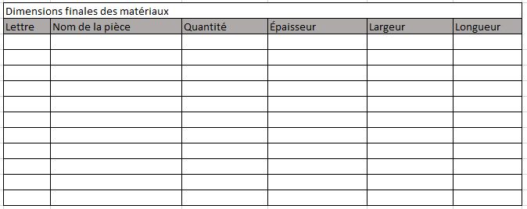

Comment calculer les pieds linéaires

QUANTITÉ X ÉPAISSEUR X LARGEUR X LONGEUR (en pouces)
144

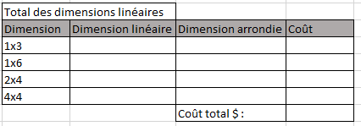
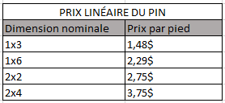
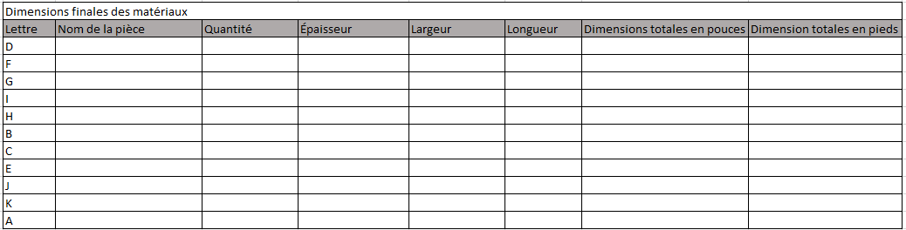
FEUILLES DE CALCULS DES DIMENSIONS LINÉAIRES
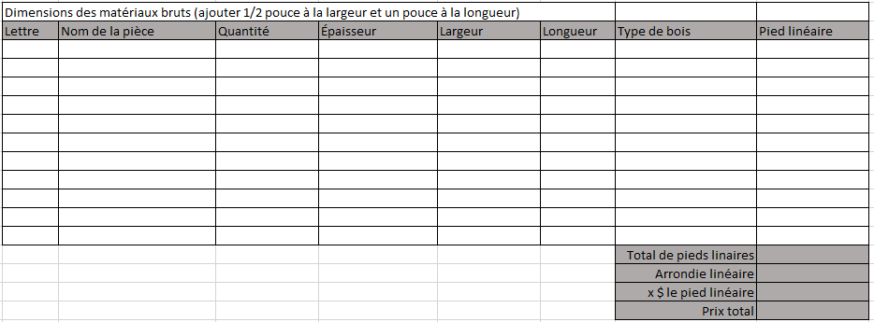
FEUILLE DE CALCUL DE PIED-PLANCHE

Annexe D – Clé de correction

Dimensions finales des pièces de bois et calculs des pieds linéaires nécessaires pour le banc Maya
Cout des matériaux
Pin : 1,25 du pied linéaire

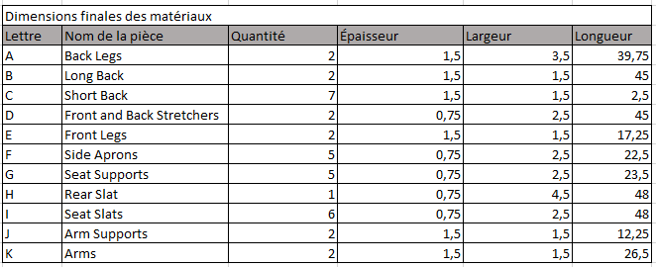

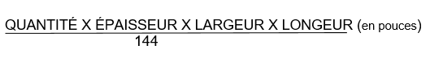

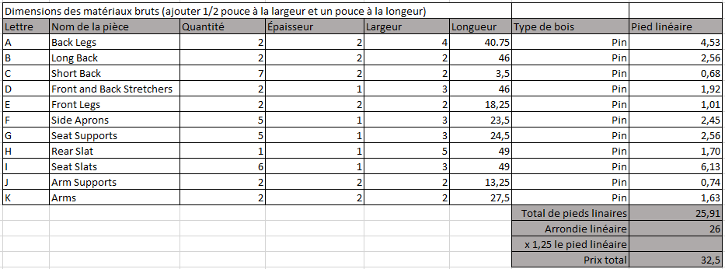
Feuille de dimensions linéaires
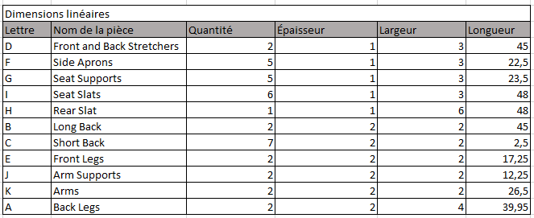

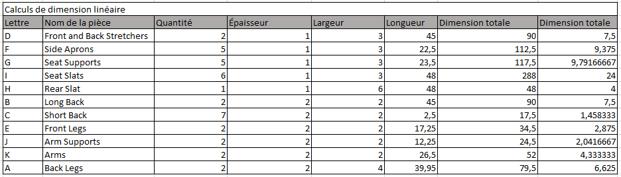

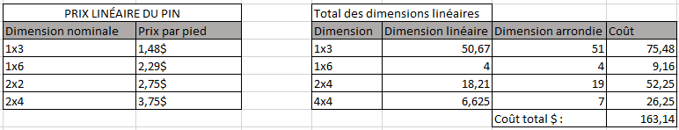

Références
Technologie de la construction SÉCURIdocs (OCTE), 2013 https://www.octe.ca/fr/resources/resource-folder/technologie-de-la-construction-securidoc
Code de cours de spécialisation: Éducation Technologique, 11e et 12e année, édition révisée, 2009 http://www.edu.gov.on.ca/eng/curriculum/secondary/techedemphasiscourses.pdf
Designs by Studio C website, https://designsbystudioc.com/diy-furniture-plans-build-maya-bench/
Initiation à la technologie SÉCURIdocs (OCTE) 2013
https://www.octe.ca/fr/resources/resource-folder/initiation-la-technologie-securidocs
Faire croître le succès : Évaluation et communication du rendement des élèves fréquentant les écoles de l’Ontario. Première édition,1re–12e année. 2010.
http://www.edu.gov.on.ca/fre/policyfunding/growSuccessfr.pdf
L’apprentissage pour tous : Guide d’évaluation et d’enseignement efficaces pour tous les élèves de la maternelle à la 12e année, 2013 http://www.edu.gov.on.ca/fre/general/elemsec/speced/LearningforAll2013Fr.pdf
Le curriculum de l'Ontario, 9e et 10e année, Éducation technologique, 2009 (révisé) http://www.edu.gov.on.ca/fre/curriculum/secondary/teched910curr09.pdf
Le curriculum de l'Ontario, 11e et 12e année, Éducation technologique, 2009 (révisé) http://www.edu.gov.on.ca/fre/curriculum/secondary/2009teched1112curr.pdf

